# Les réseaux sociaux

Les réseaux sociaux sont une réalité aujourd’hui que plus grand monde ne remet en cause,

Toutefois, nous pensons qu’une bonne visibilité sur ce genre de média est un outil incontournable de communication sur le web.

Twitter, Facebook, Digg, Ning, MySpace, FriendFeed. Ces noms comme bien d’autres semblent être les solutions et opportunités pour beaucoup de monde en ce moment, à commencer par les startups et les agences de communication, ainsi que des O.N.G qui cherchent dans ces réseaux et outils sociaux les utilisateurs et consommateurs qu’ils ne semblent pas pouvoir obtenir avec les méthodes traditionnelles. Cependant, pour communiquer sur ces plateformes et utiliser ces outils, il est nécessaire d’avoir une bonne connaissance du profil des utilisateurs.

Toutes les plateformes et outils liés aux réseaux sociaux sont définis avec un mot commun, l’échange. Cela signifie échanger des informations, et des informations qui ont de la valeur pour les utilisateurs. En étant actif sur ces réseaux sociaux, Graine de vie pourra donc faire entendre sa voix et promouvoir ses idées à un nombre de personnes non négligeable grâce à l’effet *« rebond »* qui permet d’atteindre les amis des amis et ainsi de suite.

# Facebook

Depuis son lancement le 4 février 2004, Facebook n’a cessé de croitre au point de posséder

Actuellement plus de 500 millions de membres et d’être le média social le plus utilisé par les

Entreprises. Ce qui suit présente donc la manière dont nous envisageons la communication sur celui-ci [Boucher DI Marino 2010].

* Ce réseau permet de communiquer sur un évènement en créant une page ou un groupe et informer ainsi sur ses activités. Dès lors, il suffirait à Graine de vie de créer une page (ou un groupe) sur Facebook sur laquelle elle montrerait ce qu’elle fait : conférences, séminaires,… De plus de vidéos des différentes activités pourront également être mises en ligne à la disposition des visiteurs, et si la personne est intéressée par le sujet de l’extrait, elle pourra être redirigée vers le site internet de Graine de vie où elle aura la possibilité de visualiser l’intégralité de la vidéo.
* Cette page ou groupe pourrait également servir à recruter des collaborateurs et rechercher des partenaires, et éventuellement des donateurs. Pour cela, il suffirait simplement de poster sur celui-ci un message contenant la demande.
* Créer un « groupe » ou une « page » sur Facebook est un excellent moyen pour une association d’établir une communication bidirectionnelle avec les personnes s’y intéressant, puisque les « membres » du groupe ou les « fans » de la page réagissent au contenu affiché. Dès lors, Graine de vie pourra avoir un retour sur ses activités et évaluer ainsi la portée de son action.

# Twitter

Après Facebook, un autre média en pleine expansion est Twitter qui constitue un service de

microblogage, permettant aux utilisateurs de bloguer grâce à des messages courts

(140 caractères maximum, soit une ou deux phrases). Outre cette concision imposée, la

principale différence entre Twitter et un blog traditionnel réside dans le fait que ce dernier

n’invite pas les lecteurs à commenter les messages postés. L’utilité de Twitter pour les

associations et entreprises est semblable à celle de Facebook. Toutefois, le fait qu’il s’agisse

d’un microblog implique des différences.

En effet, il serait également possible pour Graine de vie d’informer sur le nombre d’arbres qui sont plantés Twitter. Cependant, la limite de 140 caractères impose de revoir la méthode

pour réaliser cela, c'est-à-dire de savoir faire passer un message le plus efficacement possible tout en tenant compte de cette contrainte.

# Profil des utilisateurs

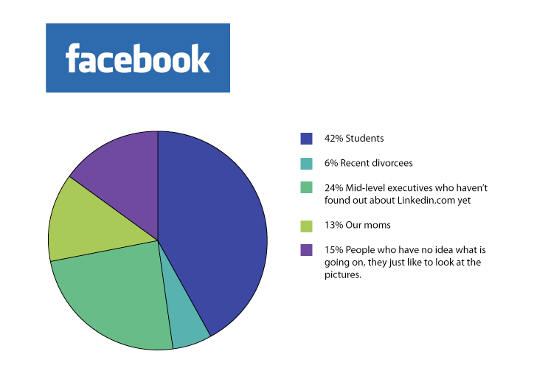

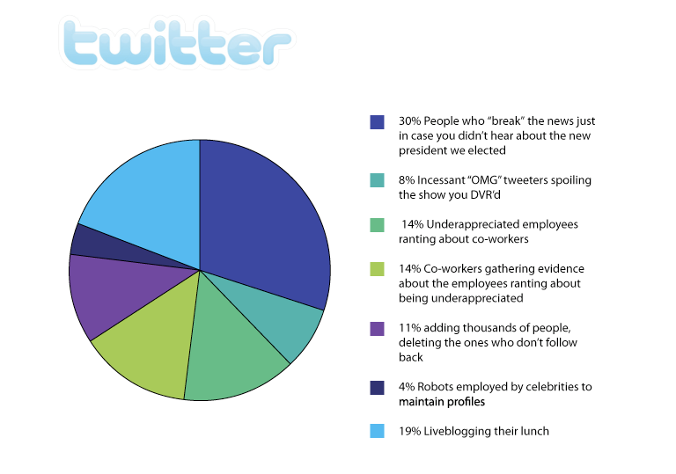

Comme nous pouvons le voir sur ces deux graphiques, le profil des utilisateurs est extrêmement varié pour ce qui est des réseaux facebook et twitter

Référence :

[Boucher, Di Marino 2010] : Projet de MA1 en Informatique et Gestion, Master Classes de Polytechnicien.

[www.faceboock.com](http://www.faceboock.com)

[www.twitter.com](http://www.twitter.com)